Samuel Narbonne et David Côté

420-JV9-AS MOTEUR DE JEU II, groupe 07141

Demo Projet Moteur de Jeu II

Travail présenté à Marc-André Larouche

Collège LaSalle

20 mars 2019

**Introduction Au Jeu :**

Vous êtes dans un endroit étrange, impossible de bien se retrouver avec tous ce brouillard autour de vous. Il y a trois zones avec un altar chacun, après avoir activer chacun de ces altars, un portail va apparaitre dans la salle du début de votre aventure. Ce qui se trouve après ce portail est à vous de découvrir.

**Commandes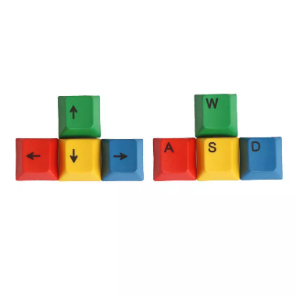Mouse/Keyboard:**

: commande pour bouger à gauche, droite, en haut et en bas. W=haut, S=en bas, A=gauche et D=droite.

**Commande (espace)** : Pour faire dash le personnage. Fait bouger rapidement le joueur vers une direction. Seulement disponible après avoir reçu le skill Dash.

**Commande (escape)** : Faire pause lors du jeu.

**Utilisation de la Souris :** Clique Gauche de la souris pour faire une attaque corps à corps avec le joueur. Rotation du personnage avec les mouvements de la souris. Cliquer sur les boutons dans les menus pour pouvoir accéder à leur fonctionnalité.

**Emplacement du Profil du joueur**

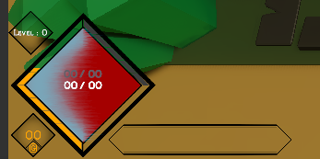

**Losange Rouge :** Indique le nombre de vie du joueur. La vie du joueur se regénère au cours du temps selon les stats du joueur.

**La barre bleu pâle dans le losange :** Indique le nombre de Barrier(bouclier) du joueur.

**Barre jaune à la gauche :** Indique le nombre d’expérience du joueur, l’expérience est acquise en éliminant des ennemis ou en payant avec du gold au shop.

**Barre Verte à la droite va apparaitre lorsque le skill Dash sera activé:** Ceci indique le nombre de Dash disponible au joueur, un cooldown regénère les dash selon les stats du joueur.

**Petit Losange en bas à gauche :** Ceci indique le nombre de Gold (argent) que le personnage a en sa possession. Les gold sont obtenus en éliminant des ennemis. Vous pouvez dépenser ces gold dans le shop si vous trouver la room du Shop Keeper. Le Shop Keeper vous permet de reroll les objets qu’il vend à un certain prix, si vous désirer acheter d’autres objets à la place.

**La Barre transparente en bas à droite :** Montre les Buffs actif sur le personnage.

**Emplacement des Skill au joueur**

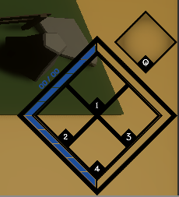: Voici l’emplacement des 4 skills actifs au joueur. Pour les utiliser appuyer sur la touche 1, 2, 3 ou 4 selon l’emplacement du skill.

**Losange en haut à gauche :** Si vous avez en possession une potion utiliser là en appuyant sur la touche Q.

**Barre Bleu foncé :** Indique le nombre de mana du joueur. Le mana du joueur se regénère au cours du temps selon les stats du joueur.

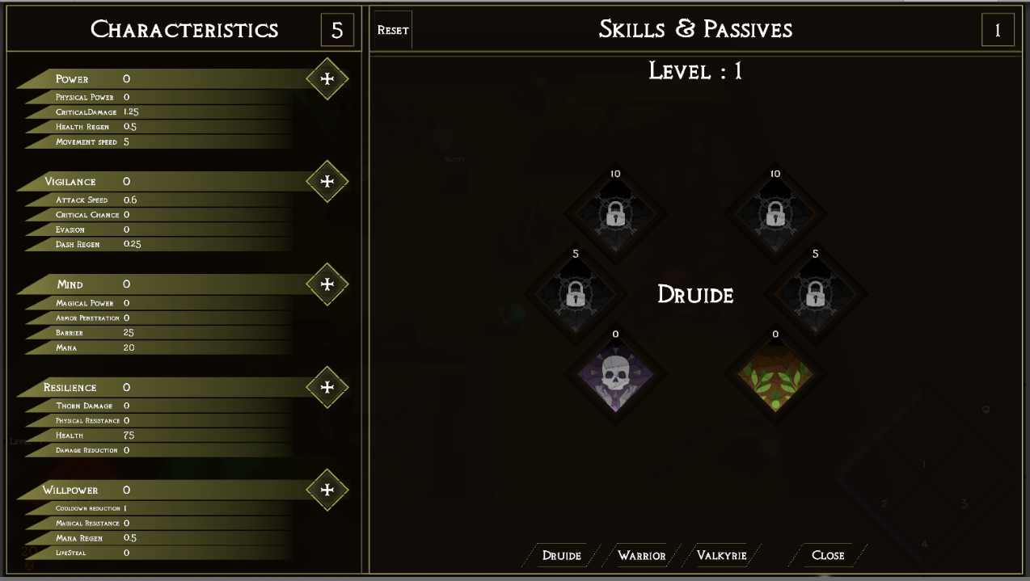**Menu du SkillTree et des caractéristiques**

**Touche “C”:** Lorsque vous appuyer sur la touche C le menu des caractéristiques du joueur va apparaitre. Lorsque vous monter de niveau vous obtenez 3 points de caractéristiques que vous pouvez dépenser dans l’une des cinq caractéristique (Power, Vigilance, Mind, Resilience ou WillPower). Chacune de ces caractéristiques modifie avantageusement des stats différentes du joueur. De plus, le menu des Skills va apparaitre. Dans ce menu, il est indiqué le nombre de SkillPoints que vous avez. Un SkillPoint est obtenu lorsque le joueur monte de niveau et il peut être dépensé en cliquant sur un skills disponibles pour le moment. Lorsque vous appuyez sur un skill, vous allez désormais pouvoir l’utiliser In-Game. Trois classes sont disponibles Druide, Warrior et Valkyrie. Chaque classe contient trois passifs et trois skills actifs. Les skills actifs sont ceux qui se retrouveront dans l’emplacement des skills du joueur. Aussi, les skills peuvent êtres upgrade jusqu’à trois fois améliorant le skill à chaque upgrade.

**Autre Touches d’interactions :**

**Touche “E”:** En appuyant sur la touche E, vous pouvez interagir et parler avec les NPC (Shop Keeper, Smite, Ancient Spirit lorsque vous êtes proche de ceux-ci. De plus, vous pouvez interagir et prendre les potions que vous trouvez un peu partout dans la map en appuyant sur E.

**Info supplémentaire :** Lorsque vous êtes dans une Room avec des ennemis vous devez absolument éliminer tous les ennemis présents pour pouvoir accéder aux autres Rooms.